

Załącznik nr 1

Wniosek konkursowy „Otwarci na kulturę!”
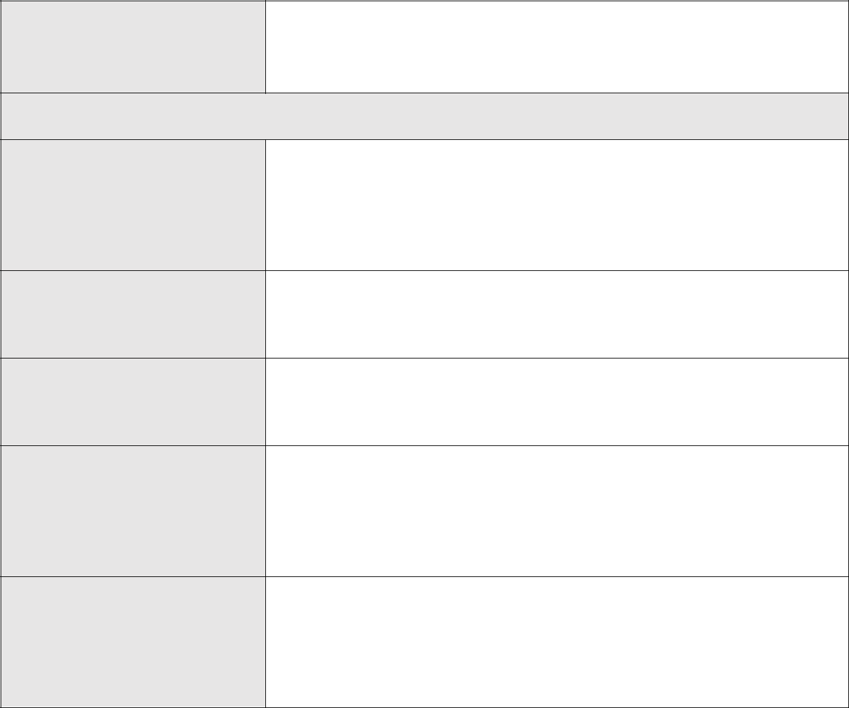

- Tytuł projektu

- Dane wnioskodawcy

Imię i nazwisko lub nazwa

organizacji/grupy nieformalnej

Adres wnioskodawcy

Dane do kontaktu (adres, mail,

nr telefonu)

Osoba upoważniona do podpisania

umowy Imię i nazwisko, telefon,
e-mail

Imię i nazwisko drugiej osoby do

kontaktu - telefon, e-mail

(opcjonalnie)

1

3. Opis planowanych działań – czyli co chcemy zrobić

- Opisz krótko inicjatywę.

- Co się wydarzy w ramach inicjatywy.

- Na jakie potrzeby odpowiada inicjatywa, do kogo jest skierowana.

- Czy jest coś, co chciałbyś zmienić dzięki realizacji tej inicjatywy?

- Ilu uczestników skorzysta z inicjatywy.

CO ZROBIMY? | DLACZEGO ZROBIMY?



4. Termin realizacji projektu

2

- Miejsce realizacji projektu

- Odbiorcy projektu

- Ile osób będzie zaangażowanych w realizację projektu?

- Opis wkładu własnego – czyli co zrobimy sami, kto nam pomoże ?

- Jakie masz oczekiwania wobec wsparcia ze strony GOK Nowa Wieś Lęborska oraz partnerów inicjatywy?

- Na kogo możesz liczyć w realizacji inicjatywy i w jakim zakresie? (osoby prywatne, artyści, sąsiedzi, grupy nieformalne, instytucje, stowarzyszenia, mieszkańcy ulicy, osiedla itp.)

Z KIM ROBIMY?

3

- W jaki sposób będziemy promować inicjatywę, jak dotrzemy do uczestników? - Napisz czy planujesz udział mediów i w jakim zakresie?

- Będziesz drukować plakaty bądź ulotki? Jeśli tak to w jaki sposób i gdzie je udostępnisz? (Pamiętaj, że do wszystkich materiałów promocyjnych otrzymasz szablon z logotypami organizatora oraz operatora projektu

Dom Kultury+ Inicjatywy Lokalne)

- Wykorzystasz media społecznościowe? Wpisz jakie i gdzie będą pojawiać się informacje.

JAK DOTRZEMY DO ODBIORCÓW?

10. Budżet projektu

- postaraj się określić koszty, które muszą zostać poniesione

- określ jakie koszty będziesz chcieć pokryć z dofinansowania, a które z innych źródeł

L.p.

1

2

3

4

Nazwa wydatku

Wpisz TAK jeśli

wydatek został

zaplanowany z

kwoty

dofinansowania

Cena

jednostkowa

TYLKO

KWOTY

BRUTTO

Ilość

Razem

4

5
6
7
8
9
10
11
12 | SUMA: | SUMA KWOTY
12 | SUMA: | WNIOSKOWANEJ:
12 | SUMA: | SUMA
12 | SUMA: | WSZYSTKICH
12 | SUMA: | WYDATKÓW:

11.Harmonogram planowanych działań:

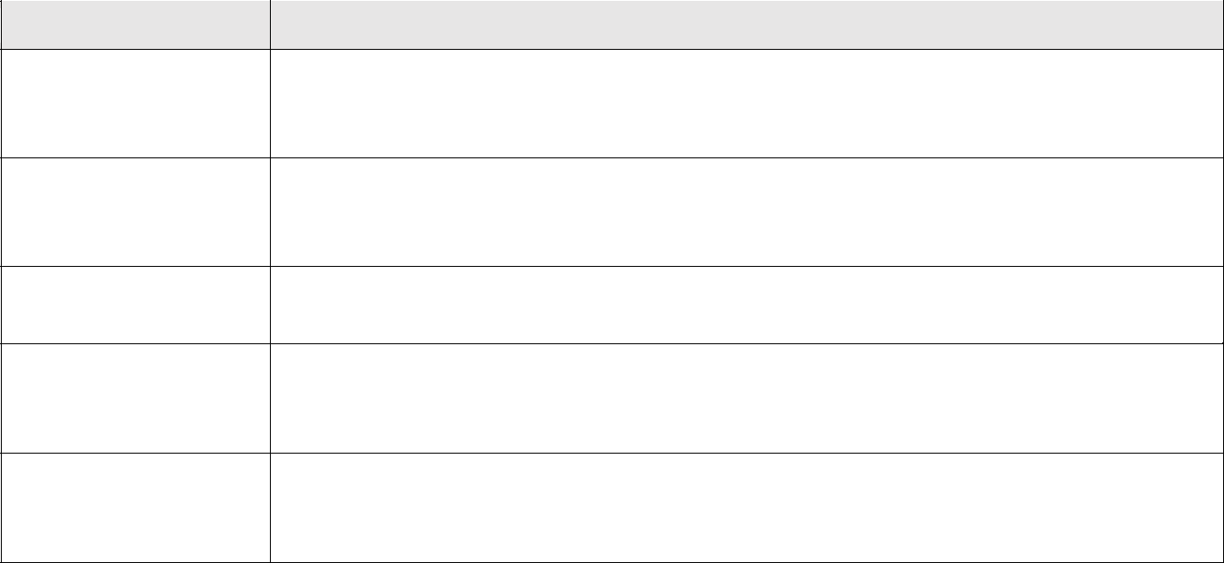
Data
Zaplanowane działania

5

.......................................

..........................................................................

miejscowość, data

pieczęć i podpis osoby upoważnionej

do reprezentowania organizacji
lub czytelny podpis

6

